Министерство науки и высшего образования Российской Федерации Федеральное государственное автономное образовательное учреждение высшего образования

«Пермский национальный исследовательский политехнический университет»

Электротехнический факультет

Кафедра «Информационные технологии и автоматизированные системы» направление подготовки: 09.03.04 – «Программная инженерия»

Лабораторная работа №1.

«Решение нелинейных уравнений»

Вариант 16

Выполнил студент гр. РИС-24-2б

Иванова Елена Олеговна

Проверил:

Доц. Каф. ИТАС

Ольга Андреевна Полякова

(оценка) (подпись)

(дата)

г. Пермь, 2024

1. Метод половинного деления

Постановка.

Найти корень функции $\arccos{x - \sqrt{1-0,3х³}}=0$ методом половинного деления. Корень находится на интервале [0;1]. Функция на интервале монотонна и непрерывна. Точность деления 4 цифры после запятой.

Анализ задачи.

1. Обозначаем начальную и конечную точки отрезка a, b.
2. Разделяем отрезок на 2 равные части. (х0 – середина отрезка)
3. Если f(a)\*f(b) > 0 истина на отрезке [a;x0], то b = x0, иначе а = x0.
4. Проверяем точность по формуле |b – a| <= ε, где ε = 0,0001.
5. Повторяем действие пока не достигнем заданной точности.

Геометрическая интерпретация.

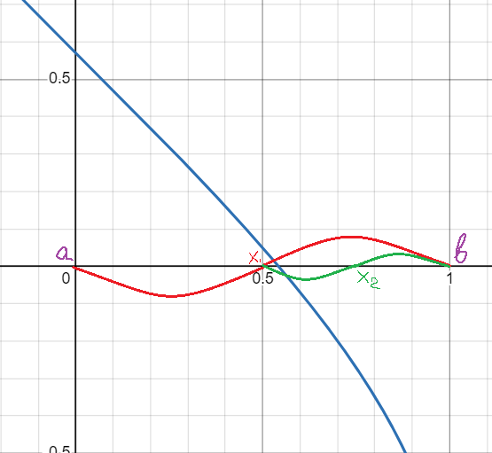

Блок схема.

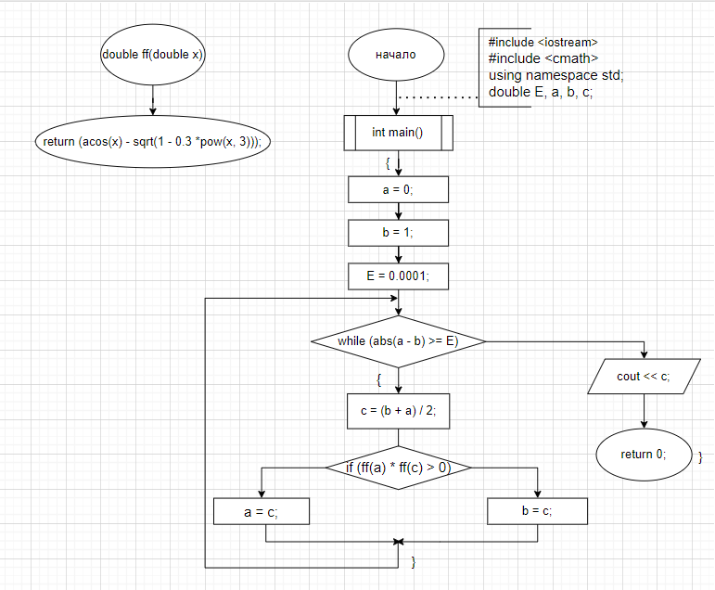

Код.

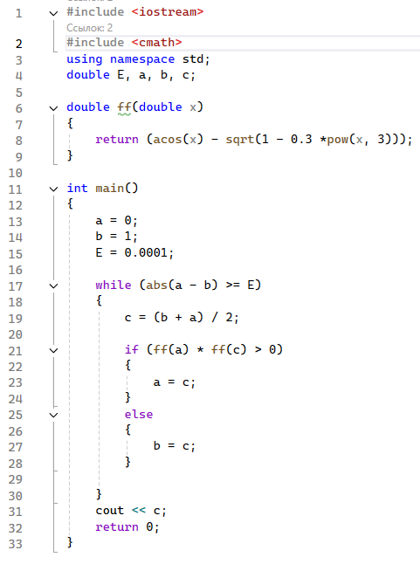

Вывод: 

1. Метод Ньютона

Постановка.

Найти корень функции $\arccos{x - \sqrt{1-0,3х³}}=0$ методом Ньютона (методом касательных). Корень находится на интервале [0;1]. Функция на интервале должна быть монотонна и непрерывна. Точность деления 4 цифры после запятой.

Анализ задачи.

1. Введем переменные a, b, x0, x, E, где Е = 0.0001.
2. Найдем с помощью формулы выпуклость функции, если f(a)\*f''(b)>0, тогда x0= a, если f''(a)\*f(b)>0, тогда х0 = b.
3. Функция $\arccos{x - \sqrt{1-0,3х³}}=0$ на интервале [0:1] выпуклая вверх, х0 = b.
4. Для определения наклона касательной используем первую производную f'(x0).
5. С помощью формулы х = х0 -f(x0)/f'(x0) находит следующий х.
6. Если точность достигнута, выводим корень, иначе переходим к п.6.
7. Присваиваем х = х0.
8. Повторяем п. 4, 5, 6, 7, 8 до достижения данной точности вычисления.

Геометрическая интерпретация.

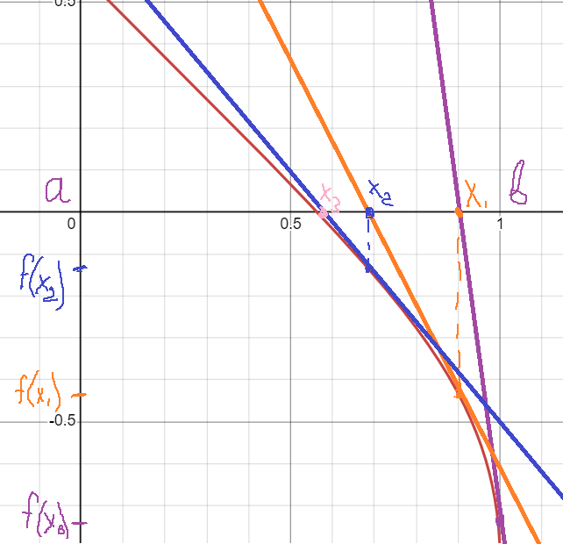

Блок схема.

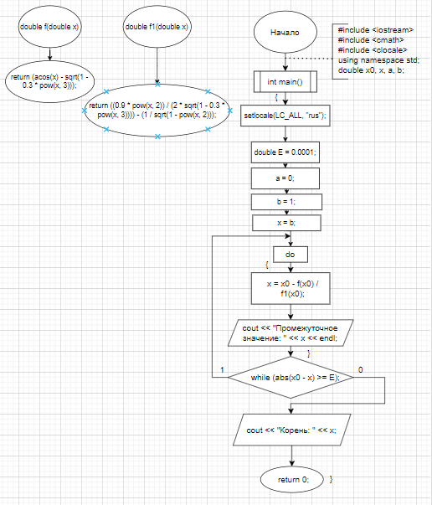

Код.

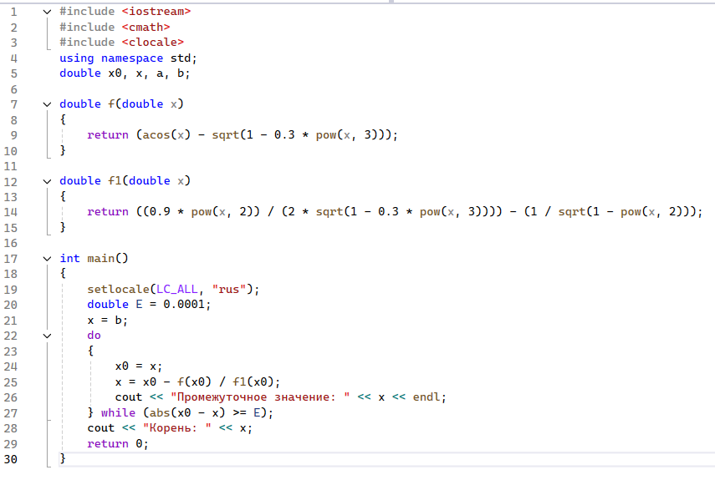

Вывод:

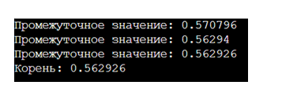

1. Метод итераций

Постановка.

Найти корень функции $\arccos{x - \sqrt{1-0,3х³}}=0$ методом итерации. Корень находится на интервале [0;1]. Функция на интервале монотонна и непрерывна. Точность деления 4 цифры после запятой.

Анализ задачи.

1. Возьмем примерное начальное приближение в пределах интервала [0;1]. х0 = 0.65.
2. Флаг будет точкой выхода из цикла.
3. Присваиваем к х1 значение f(x0).
4. Если |x1 – x0| < E, выходим из цикла, в ином случае х0 = х1 и повторяем п. 3, 4.

Блок схема.

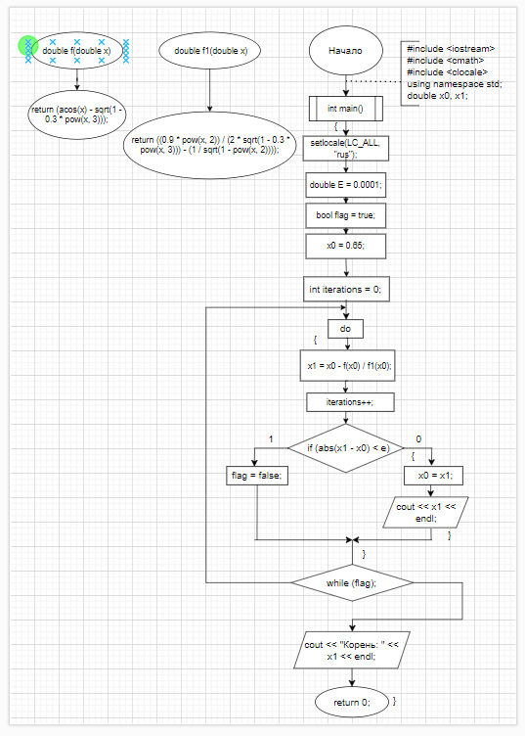

Код.

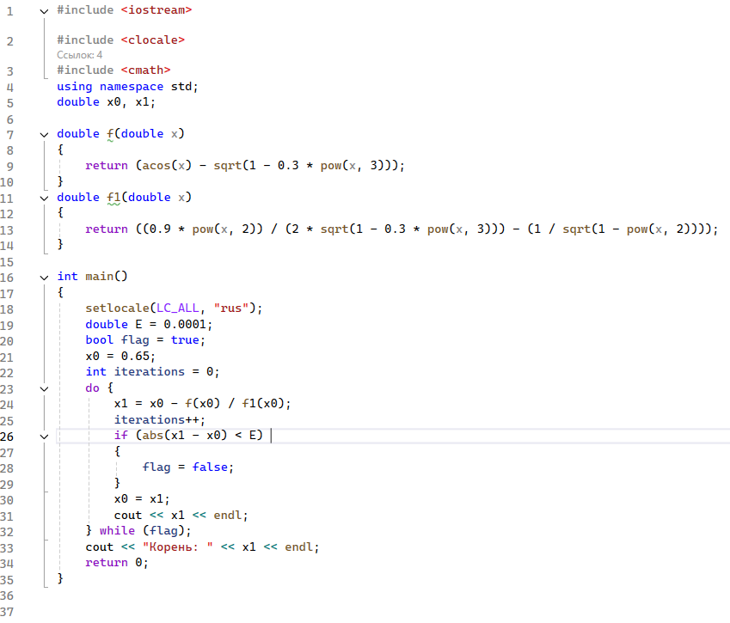

Вывод:

